Федеральное государственное образовательное бюджетное

учреждение высшего образования

**«Финансовый университет при Правительстве Российской Федерации»**

**(Финансовый университет)**

Колледж информатики и программирования

**ОТЧЁТ**

**По практической работе №0**

Студент: Чебышев Андрей Витальевич

Дисциплина/Профессиональный модуль: Архитектура аппаратных средств

Группы: 2ИСИП-719

Преподаватель

Сибирев И.В.

Оценка за работу :_______

**Москва – 2020г.**

Ход выполнения:

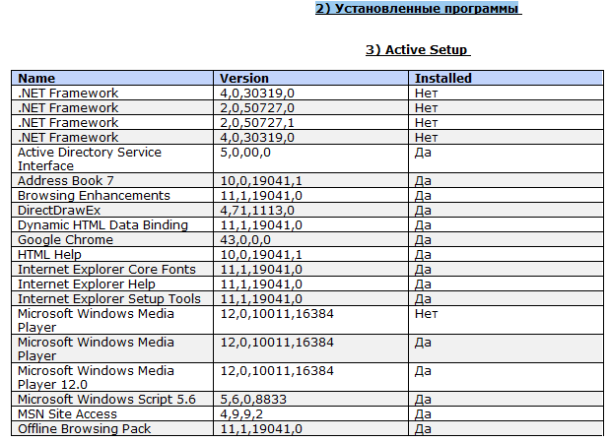

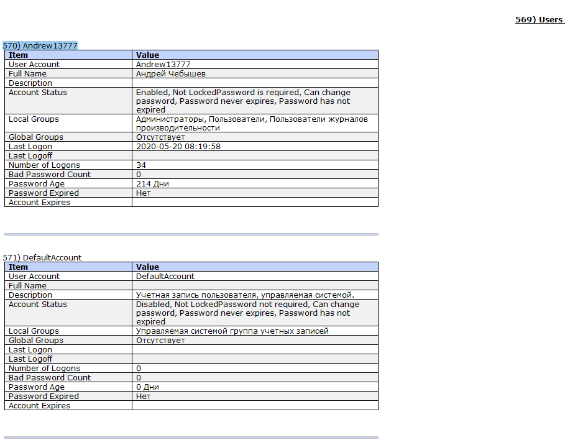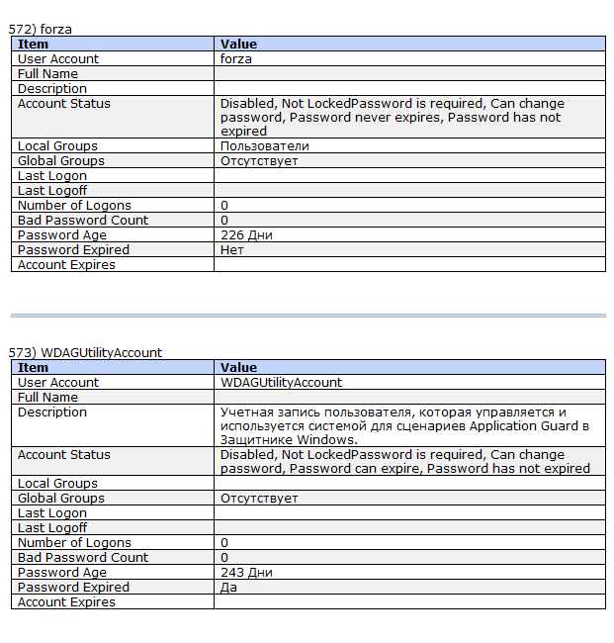

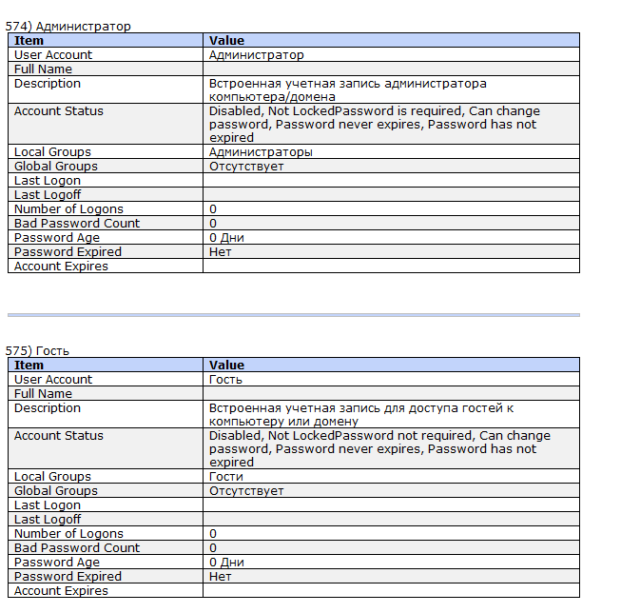

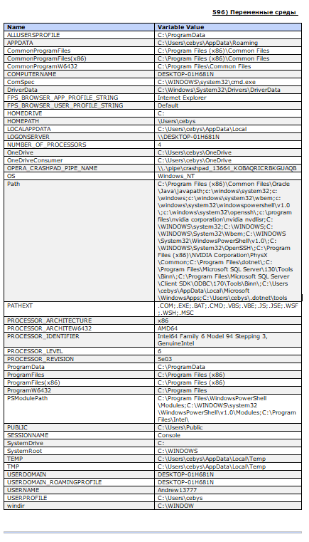

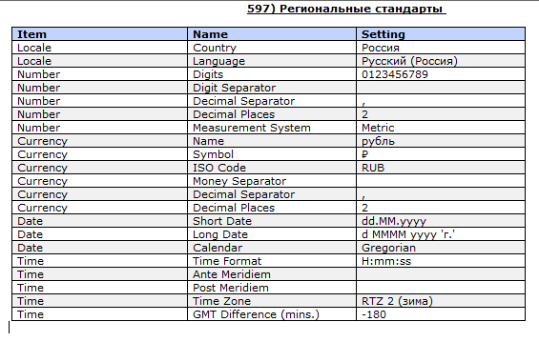

**MAC and IP**

